"Əhali qrupu üzrə istehlakçılara su təchizatı və tullantı sularının axıdılması xidmətlərinə dair son 12 ay üzrə faktura və ödəniş məlumatlarının verilməsi"
elektron xidmətinin istifadə təlimatı

"Əhali qrupu üzrə istehlakçılara su təchizatı və tullantı sularının axıdılması xidmətlərinə dair son 12 ay üzrə faktura və ödəniş məlumatlarının verilməsi" xidmətindən istifadə etmək üçün siz www.azersu.az saytında elektron müraciətlər bölməsində olan müvafiq linkdən (Şəkil1) və ya www.e-gov.az portalından “Azərsu” Açıq Səhmdar Cəmiyyətinin təqdim etdiyi elektron xidmətlərin siyahısından “Əhali qrupu üzrə istehlakçılara su təchizatı və tullantı sularının axıdılması xidmətlərinə dair son 12 ay üzrə faktura və ödəniş məlumatlarının verilməsi” xidmətini seçməlisiniz (Şəkil 2).
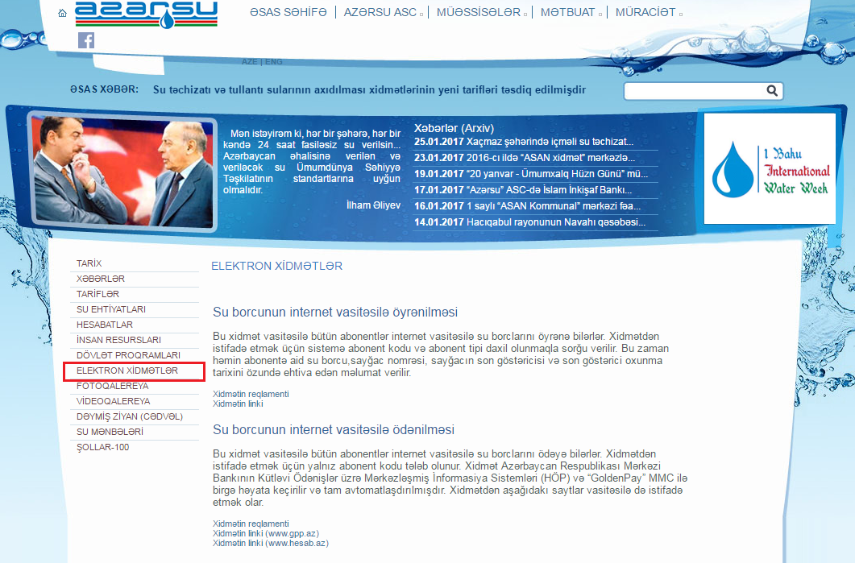
Şəkil 1
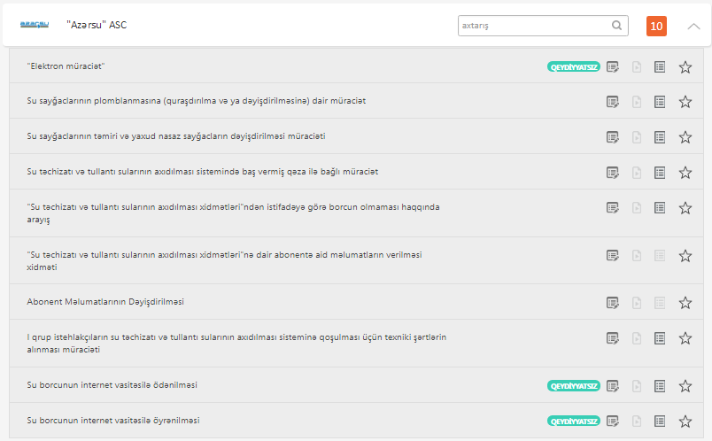
Şəkil 2
Açılan növbəti pəncərədən elektron xidmətə daxil olmaq üçün aşağıdakı giriş vasitələrindən biri seçilməlidir: (Şəkil 3)
- elektron imza kartı;
- e-gov identity;
- asan imza;
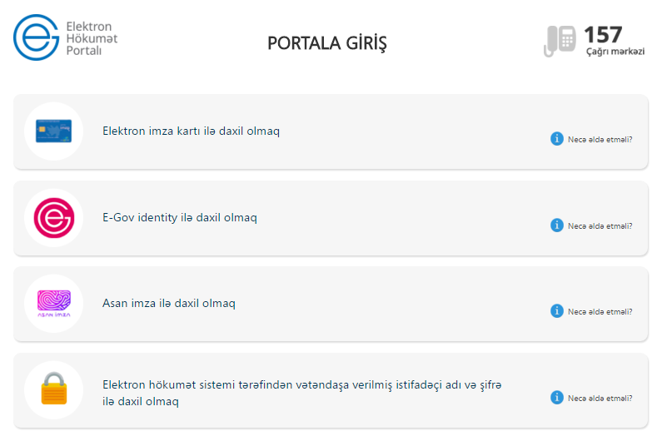
- Elektron hökumət sistemi tərəfindən vətəndaşa verilmiş istifadəçi adı və şifrə.
Şəkil 3

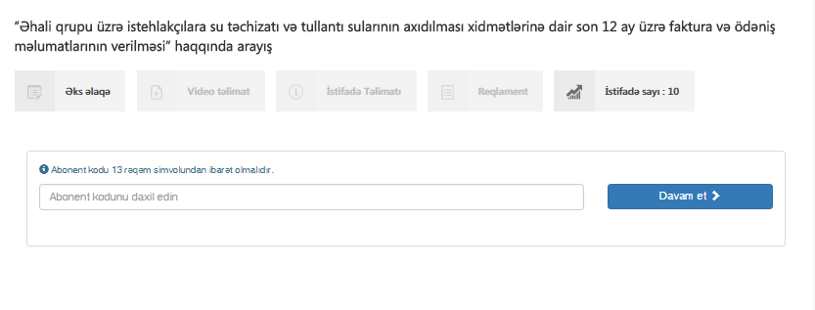
Növbəti pəncərədə vətəndaş abonent kodunu daxil etməlidir. Abonent kodu daxil edildikdən sonra “Davam et” düyməsi seçılməlidir. (Şəkil 4)

Şəkil 4

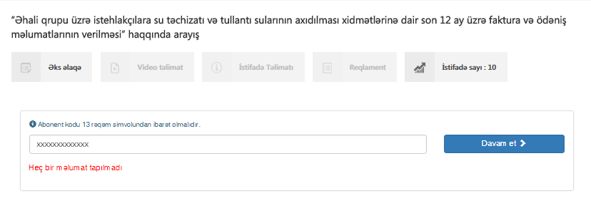
“Davam et” düyməsi seçildikdə məlumat bazasında kodun mövcudluğu yoxlanılacaqdır. Abonent kodu yanlış daxil edildikdə və ya heç bir məlumat daxil edilmədikdə ekranda müvafiq xəbərdarlıq mesajları göstəriləcək və növbəti mərhələyə keçmək mümkün olmayacaqdır (Şəkil 5) .
Şəkil 5

Daxil edilən abonent kodu bazada mövcud olduğu təqdirdə əhali qrupu üzrə istehlakçılar koda uyğun real vaxt rejimində şəxsi məlumatları barədə informasiya əldə edə biləcəklər.
Növbəti açılan pəncərədə istehlakçılar aşağıda qeyd edilən məlumatlara baxış imkanı əldə edəcəklər :
- Abonentin adı,soyadı,ata adı;
- Abonentin yaşayış ünvanı;
- Xidmət göstərilən nəfər sayı;
- Göstərilən xidmətin növü (Su təchizatı və/və ya tullantı sularının axıdılması xidməti);
- Abonentin sayğacının tipi;
- Hesabat ili və ayı;
- Son 12 ay üzrə faktura sərfiyyatı;
- Son 12 ay üzrə faktura məbləği;
- Son 12 ay üzrə ödənilmiş məbləğ.
Elektron arayışın nümunəsi şəkil 6-da göstərilmişdir.

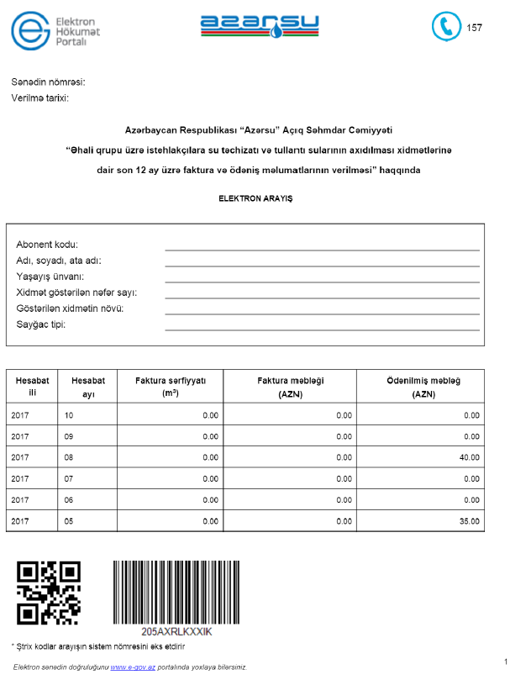

Şəkil 6

